Profesionālās izglītības kompetences centrs
Kuldīgas Tehnoloģiju un tūrisma tehnikums
Profesionālās vidējās izglītības programma-“SPA speciālists”.
Mācību priekšmets: Saskarsmes psiholoģija
Skolotāja: Inga Berņa-Staša
Tēma: Cilvēka personība
Personība
Personības jēdzieni atbild uz jautājumu- kāpēc dara to , ko viņš dara. Personība raksturo cilvēku kopumā. To ietekmē saskarsmes process un tā var izpausties tikai saskarsmē ar citiem cilvēkiem.
Latviešu psihologi Karpova un Plotnieks ir devuši šādu personības definīciju:”Personība ir cilvēks, kas stājies noteiktās sociālajās attiecībās, apzinās šīs attiecības un kā aktīvas darbības subjekts spēj pārveidot pasauli un atbildēt par pārveidošanas rezultātiem.”
Plašākā nozīmē pie personības īpašībām pieskaita cilvēka vispārējās īpašības:
1. inteliģence;
2. spējas;
3. prasmes;
4. nervu sistēmas tipus;
5. rakstura īpašības.
Personības struktūras modeli ietekmē:
1. attieksme pret apkārtējo pasauli;
2. iespējas;
3. darbības un uzvedības stili;
4. pašapzināšanās;
5. psihiskie procesi un stāvokļi.
Personības struktūras modeļi:
1. Pieredze ( atmiņa, priekšstati)
2. intelekts( domāšana)
3. Mūsu spējas (iztēle)
4. raksturs(griba)
5.Temerments(emocijas)
6. virzība(uzmanība)
7. apziņa(sajūtas, uztvere)
Personības veidošanās
Pēc E. Ēriksona, viņš dzīvi sadala 8 ciklos. Katrā dzīves ciklā cilvēkā var parādīties divas personības jaunveidojumi, jeb 2 iespējas, tie var būt gan pozitīvi, gan negatīvi.Pozitīvie, kas sekmē tālāko personības attīstību, savukārt negatīvie traucē vai kavē attīstību.
Zīdaiņa stadija 1. dzīves gads iekļaušanās - inkorporācija
+ pamatuzticēšanās (iekšēja drošība, paļāvība)
- pamatneuzticēšanās
Pamatuzticēšanās ir veselīgas personības attīstības pamats. Cilvēkam jāapzinās savas problēmas, un, būdams pieaudzis, viņš var tikt ar tām galā. Ja zīdainis pirmajā mūža gadā fiziski un emocionāli saņem visu, kas nepieciešams, viņš saprot” man patīk šī pasaule”. Tādēļ bērniņu vajag ņemt uz rokām, šūpot, aijāt, teikt mīļus vārdus. Ja bērnu audzina pēc agrākajām tradīcijām ‘’neņem uz rokām – izlutināsi’’, vai bērns dzīvo agresīvā vidē, netiek apmierinātas viņa vajadzības, veidojas negatīvais jaunveidojums – pamatneuzticēšanās. Tas var būt pamats negatīvam jaunveidojumam nākošajā stadijā. Pirmais mūža gads ir pamats visai dzīvei, tādēļ ļoti svarīga sociālā vide, kura bērns aug un attīstās.
Agrās bērnības stadija 2. - 3. dzīves gads
+ autonomija, patstāvība
- pastāvīga kauna un šaubu izjūta
Šajā vecumā svarīgi atbalstīt bērna darbošanos, veicināt patstāvību. Ja vecāki neļauj bērnam darīt pašam, nedod izvēles iespējas, norāj, nepārtraukti pamāca, rodas šaubas par sevi, kauna sajūta. E. Eriksons uzskatīja, ka Rietumu kultūrā pārāk agri grib panākt tīrību, kārtību – kaunina, ja bērns neprasās uz podiņa, nav tīrīgs, kārtīgs. Viņš uzskatīja, ka tikai apmēram no 1,5 gadu vecuma bērns ar prātu saprot podiņa nozīmi. Bērna audzināšanā ļoti liela nozīme ir uzslavai. Savukārt, ja uz bērnu kliedz, sit, sāpīgi soda, šinī periodā rodas agresivitāte, kas vēlāk nostiprinās kā rakstura īpašība.
Rotaļu vecums 4. -5. dzīves gads Lokomotorā stadija
+ iniciatīva
- vainas sajūta
Šinī vecumā bērni visu grib zināt, zinātkāre ir it kā uzbāzīga. Visu grib izdibināt, saprast, darīt to pašu, ko pieaugušie. Savas sajūtas realizē rotaļās. Ja bērna rotaļas ir agresīvas-sit, šauj, soda rotaļu personāžu, jādomā, no kurienes bērnā radusies šī agresivitāte. Dažreiz vecāki paši savā starpā strīdās, kliedz, dažreiz izturas agresīvi pret bērniem. Bērnu rotaļām šinī vecumā ir it kā pašattīrošs efekts, bet tikai tad, ja bērns pats izvēlas spēles noteikumus. Ja pieaugušie nemitīgi diktē, kā spēlēties, rotaļa zaudē savu nozīmi.Ja bērnu nemitīgi kritizē, norāj, rodas vainas sajūta.Kas ir kauns? Tā ir neērtības sajūta citu cilvēku priekšā. Vainas izjūta ir neērtības sajūta savā priekšā.Šajā vecumā noslēdzas Superego veidošanās, vainas sajūtas veidošanās.Superego – ārējo prasību pāriešana iekšējās prasībās.
Skolas vecums 6-11 gadu vecums
+ spēja radīt kaut ko noderīgu
- mazvērtība
Notiek spēju un interešu attīstība. Bērns instinktīvi meklē to sfēru, kas atbilst viņa spējām, pārslēdzas no vienas jomas uz citām. Vecākiem tādēļ vajadzētu piedāvāt iespējas izvēlēties dažādas jomas: mūziku, mākslu, sportu, valodas un tml. Bērns izvēlēsies sev piemērotāko nodarbi. E. Eriksons uzsvēra: skola kompensē to, kas trūcis ģimenē. Var parādīties hiperkompensācija: pozitīvā -pārspēt citus ar labo un negatīvā - pārspēt ar slikto.

Agrās jaunības stadija – pusaudža vecums 12 - 18 gadi (25)
+ identitātes atrašana
- identitātes difūzija
Identitāte ir cilvēka individuālais es. Identitātes atrašana - cilvēks no bērna kļūst par pieaugušo. Ļoti sarežģīts dzīves periods. Ja iepriekšējos dzīves periodos attīstība noritējusi ar pozitīvo jaunveidojumu veidošanos, identitātes krīze būs bez lieliem sarežģījumiem. Cilvēkam jāatrod atbilde uz 2 jautājumiem: kas es gribu būt (profesija) un kāds es gribu būt- morālā pašnoteikšanās.
Vienmēr jārespektē pusaudžiem raksturīgās īpatnības:
- maksimālisms- visu vajag šeit, tagad un tūlīt
- norobežošanās, subkultūra
- ideālu meklēšana
- neapzināta vēlēšanās nešķirties no bērnības
- apzināta vēlēšanās kļūt pieaugušam
- identitātes krīze
- dzīves skolotāju meklēšana
- nihilisms(noliegt iepriekšējās vērtības)
- saskarsmes īpatnības
Ja iepriekšējos dzīves periodos bijušas problēmas, var veidoties identitātes difūzija. Identitātes difūzijas pazīmes:
- apātija
- laika apstāšanās sajūta
- mērķa izjūtas trūkums
- interešu trūkums
- svārstīgs pašvērtējums
- racionalizēšanas princips (es nedaru, jo negribu, bet man ir spējas)
- bailes no patiesas tuvības
- subkultūra
Identitātes difūzijas periods var ilgt vairākus mēnešus un pat gadus. Izeja no identititātes difūzijas: izaug un kļūst par pieaugušo, bet dažreiz nelabvēlīgi varianti – iesaistās sociāli nelabvēlīgās grupās,bet dažreiz var arī neredzēt citu izeju kā pašnāvibu.Negatīvās identitātes veidošanās: ja pusaudzis nevar apliecināt sevi ar labo, apliecina sevi ar slikto, pievērš citu uzmanību ar to, ko sabiedrība nosoda (muļķojas, lamājas, uzkrītoši uzvedas un gērbjas un tml.) Bieži vien vecāki un skolotāji ar savu bāršanos veicina negatīvās identitātes veidošanos.

Jaunības stadija 19 - 25 gadi
+ spēja veidot tuvas attiecības (mīlestība)
- vientulības izjūta
Šinī dzīves periodā cilvēki veido tuvas attiecības, ja iepriekšējos periodos uzkrāta pozitīva pieredze. Ja pārsvarā negatīvie jaunveidojumi – parādās vientulības sajūta. To novēro, ja izveidojies spēcīgs Superego - mazvērtības kompleksi, nemitīgi sevi ierobežo, bikli, nedroši, kautrīgi. Iekšējās vientulības sajūta. E. Eriksons rakstīja, ka daudzi jaunieši dzīvo ar bērnības rētu dvēselē: pamatneuzticēšanās, pastāvīga kauna un šaubu izjūta, vainas sajūta, mazvērtība, identitātes difūzija.
Personības brieduma stadija 25 - 50(60) gadi (līdz aiziešanai pensijā)
+ radošā produktivitāte
- stagnācija
Periods, kad cilvēki strādā, veido ģimenes, audzina bērnus, sasniedz dzīves mērķus. Šajā periodā raksturīga dzīves vidus krīze ( 45+5 gadi). Cilvēks saprot, ka dzīve nav bezgalīga, apjauš to attiecībā pret sevi. Ja cilvēkam izveidojies pozitīvs pašvērtējums, spēja veidot attiecības ar citiem cilvēkiem, dzīves vidus krīze var paiet tik pat kā nemanāmi. Smagos gadījumos depresija, apātija, svārstīgs pašvērtējums, šaubas attiecībās ar tuviem cilvēkiem, jaunu attiecību meklējumi, paškritiski, negatīvi vērtē iepriekšējo dzīvi. Izeja no dzīves vidus krīzes: jaunā ceļa meklējumi (jauna ģimene, jauna izglītība, profesija, aizraušanās), sliktāks variants – stagnācija, kad dzīve it ka apstājas tai periodā, kad sākās dzīves vidus krīze.Cilvēks pārstāj interesēties par jauno, dzīvē pagātnē, uzskata es visu zinu, man neviens neko neiestāstīs.
Personības integrācijas stadija 50 - 60 …
+ savas personības kā vienota veseluma izjūta
- izmisums, bezcerība
Dvēseles miers - personības kā vienota veseluma izjūta, iekšējā harmonija, saskaņa pašam ar sevi. Dažreiz nepieņem savu vecumu tādu, kāds tas ir.Izmisums, bezcerība, ja nav apmierināts ne ar sevi, ne ar citiem, redz visu drūmās krāsās. Vaino citus, uzskata, ka dzīve neizdevusies.

Senākais un pazīstamākais personības struktūras modelis pieder Z. Freidam, tajā uzsvērti 3 atšķirīgi personības būtības aspekti.

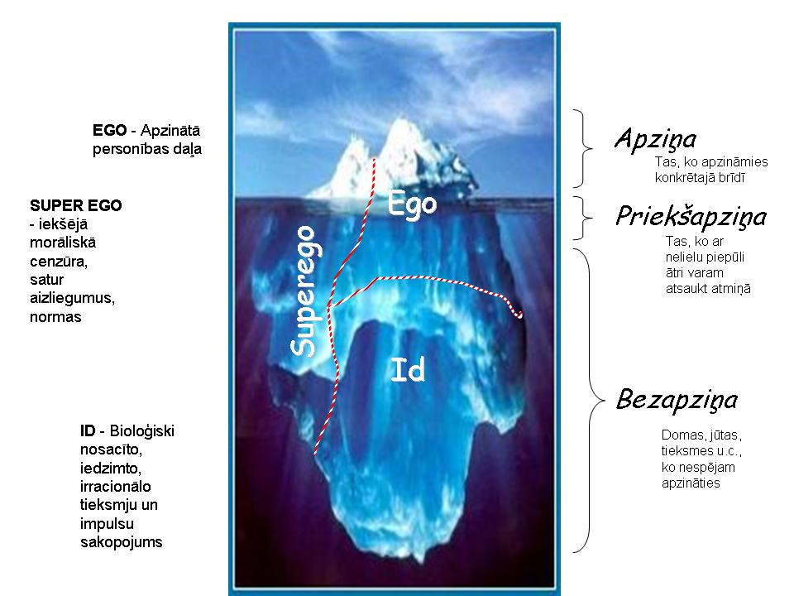

Izmantotā literatūra
Kupše S., Sietniece I., Brālītis V., Dubkēvičs L. Saskarsme audzēkņiem.-Jumava, 1999.
Karpova Ā., Personība. Teorijas un to radītāji.- Zvaigzne ABC, 1998.
Pļaveniece M., Škuškovnika D. Sociālā psiholoģija pedagogiem.- Raka, 2002.
www.medkursi.lv/wp-content/uploads/2010/02/Saskarsme.pdf
profizgl.lu.lv/mod/resource/view.php?id=20918

